Отчёт по лабораторной работе №10
  - Расширенные настройки SMTP-сервера
Цыкунова Екатерина Михайловна
Содержание

1. Цель работы
Приобретение практических навыков по конфигурированию SMTP-сервера в части настройки аутентификации.

2. Выполнение лабораторной работы

2.1 Настройка LMTP в Dovecot
На виртуальной машине server.emcikunova.net перехожу в режим суперпользователя и запускаю мониторинг почтовой службы:
sudo -i
tail -f /var/log/maillog
В файле /etc/dovecot/dovecot.conf добавляю поддержку протокола LMTP:
protocols = imap pop3 lmtp
Изменения представлены на рисунке (см. рис. Рисунок 1).
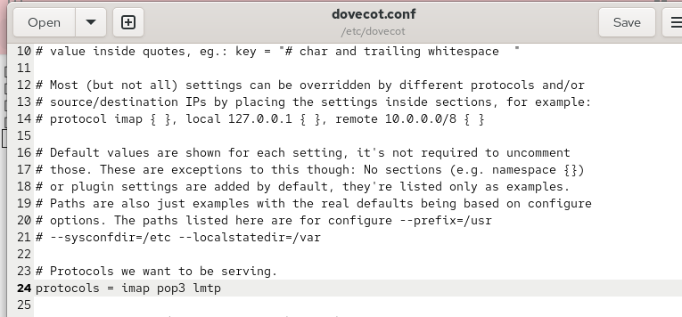
Рисунок 1: Добавление протокола LMTP в Dovecot
В файле /etc/dovecot/conf.d/10-master.conf настраиваю службу LMTP для взаимодействия с Postfix:
service lmtp {
unix_listener /var/spool/postfix/private/dovecot-lmtp {
group = postfix
user = postfix
mode = 0600
}
}
Unix-сокет обеспечивает передачу сообщений от Postfix к Dovecot (см. рис. Рисунок 2).
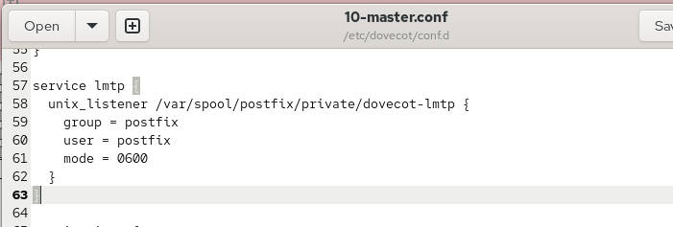
Рисунок 2: Настройка службы LMTP
В файле /etc/dovecot/conf.d/10-auth.conf задаю формат имени пользователя без доменной части:
auth_username_format = %Ln
Параметр позволяет использовать для аутентификации локальное имя пользователя (см. рис. Рисунок 3).
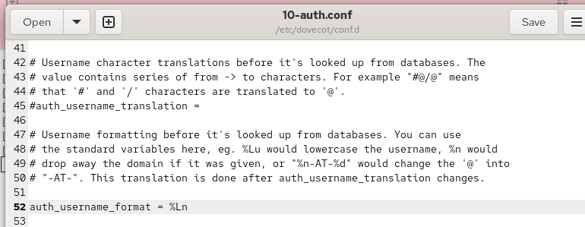
Рисунок 3: Настройка формата имени пользователя
Настраиваю Postfix для доставки сообщений через LMTP и перезапускаю службы:
postconf -e 'mailbox_transport = lmtp:unix:private/dovecot-lmtp'
systemctl restart postfix
systemctl restart dovecot
Настройка применяется успешно (см. рис. Рисунок 4).
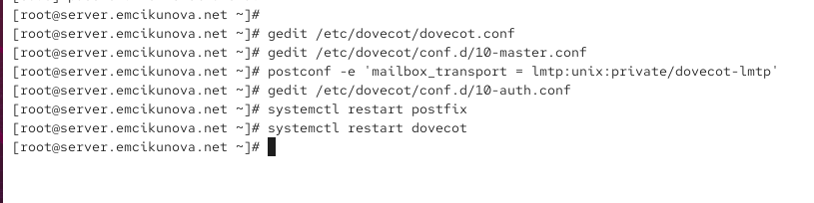
Рисунок 4: Настройка транспорта LMTP и перезапуск служб
На клиентской виртуальной машине отправляю тестовое письмо:
echo . | mail -s "LMTP test" emcikunova@emcikunova.net
Команда выполняется без ошибок (см. рис. Рисунок 5).
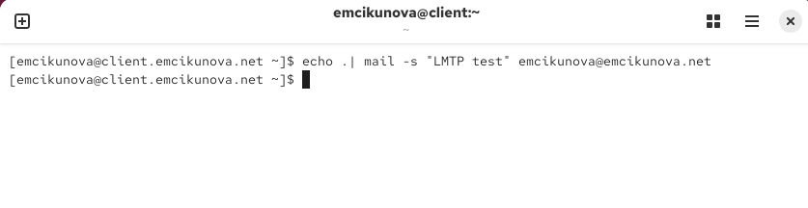
Рисунок 5: Отправка тестового сообщения
Проверяю журнал /var/log/maillog. В нём отображается получение сообщения Postfix, передача через LMTP и сохранение в почтовом ящике Dovecot. Записи saved mail to INBOX и status=sent (250 2.0.0) подтверждают успешную доставку (см. рис. Рисунок 6).
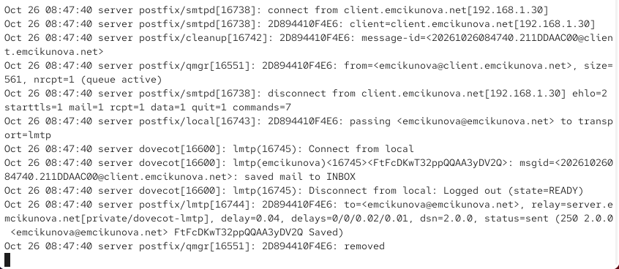
Рисунок 6: Проверка доставки сообщения в журнале
На сервере открываю почтовый ящик пользователя:
MAIL=~/Maildir/ mail
В списке сообщений присутствует письмо LMTP test, что подтверждает корректную работу LMTP (см. рис. Рисунок 7).
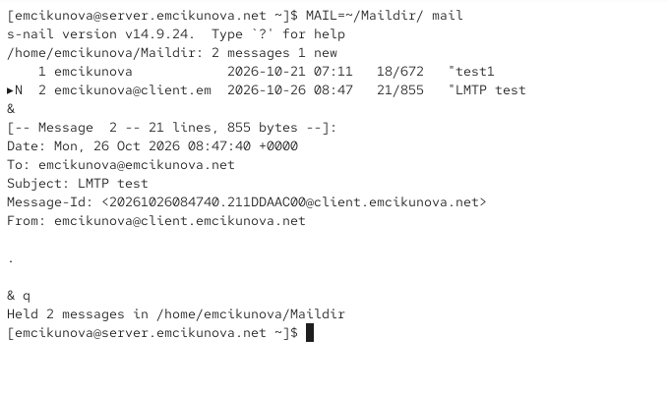
Рисунок 7: Проверка полученного письма

2.2 Настройка SMTP-аутентификации
В файле /etc/dovecot/conf.d/10-master.conf настраиваю службу SASL-аутентификации:
service auth {
unix_listener auth-userdb {
mode = 0600
user = dovecot
}
unix_listener /var/spool/postfix/private/auth {
group = postfix
user = postfix
mode = 0660
}
}
Служба auth выполняет проверку пользователей. Сокет auth-userdb используется Dovecot, а /var/spool/postfix/private/auth обеспечивает взаимодействие с Postfix. Параметры user и group определяют владельца и группу, mode — права доступа (см. рис. Рисунок 8).
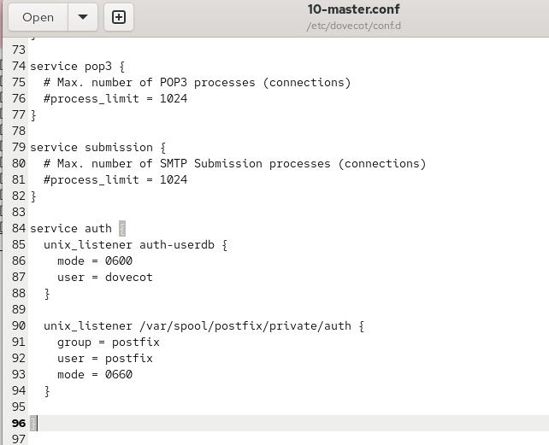
Рисунок 8: Настройка службы SASL-аутентификации
Настраиваю Postfix для использования Dovecot в качестве механизма SASL:
postconf -e 'smtpd_sasl_type = dovecot'
postconf -e 'smtpd_sasl_path = private/auth'
postconf -e 'smtpd_recipient_restrictions = reject_unknown_recipient_domain, permit_mynetworks, reject_non_fqdn_recipient, reject_unauth_destination, reject_unverified_recipient, permit'
postconf -e 'mynetworks = 127.0.0.0/8'
Ограничения проверяют существование домена получателя, корректность адреса, доступность получателя и разрешение на пересылку почты. Доверенной остаётся только локальная сеть 127.0.0.0/8 (см. рис. Рисунок 9).
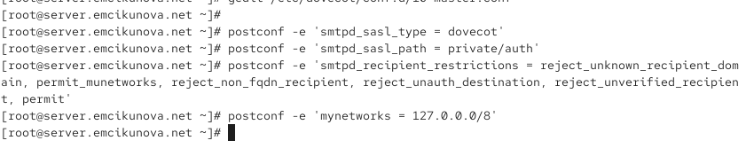
Рисунок 9: Настройка SASL и ограничений Postfix
В файле /etc/postfix/master.cf временно разрешаю аутентификацию на SMTP-порту 25:
smtp inet n - n - - smtpd
-o smtpd_sasl_auth_enable=yes
-o smtpd_recipient_restrictions=reject_non_fqdn_recipient,reject_unknown_recipient_domain,permit_sasl_authenticated,reject
Параметр permit_sasl_authenticated разрешает отправку почты пользователям после успешной аутентификации (см. рис. Рисунок 10).
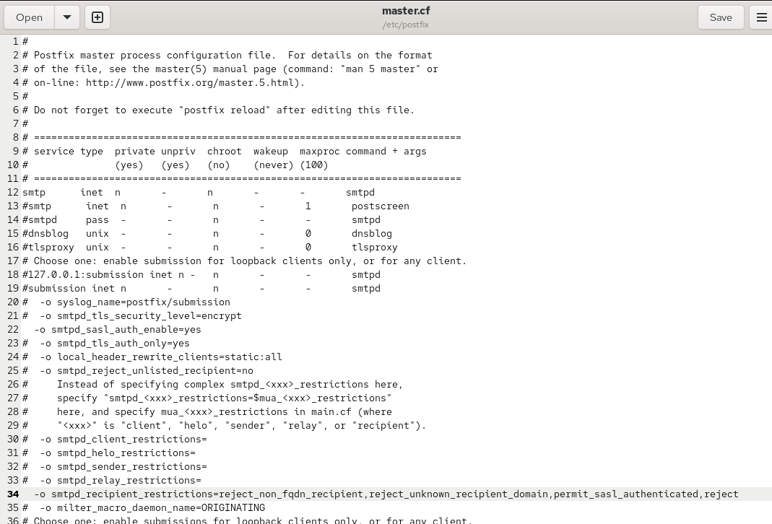
Рисунок 10: Настройка SMTP-аутентификации в master.cf
Перезапускаю Postfix и Dovecot:
systemctl restart postfix
systemctl restart dovecot
На клиенте устанавливаю Telnet и формирую строку аутентификации Base64:
dnf -y install telnet
printf 'emcikunova\x00emcikunova\x00<пароль>' | base64
Подключаюсь к SMTP-серверу:
telnet server.emcikunova.net 25
Выполняю команды:
EHLO test
AUTH PLAIN <строка Base64>
Сервер возвращает 235 2.7.0 Authentication successful, подтверждая успешную SASL-аутентификацию (см. рис. Рисунок 11).
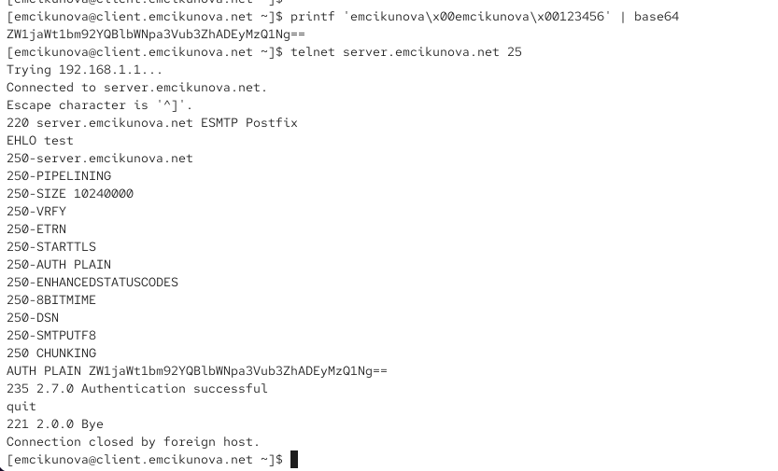
Рисунок 11: Проверка SMTP-аутентификации через Telnet

2.3 Настройка SMTP over TLS
Для защищённого SMTP-соединения копирую сертификат и ключ Dovecot в каталоги TLS:
cp /etc/pki/dovecot/certs/dovecot.pem /etc/pki/tls/certs/
cp /etc/pki/dovecot/private/dovecot.pem /etc/pki/tls/private/
Настраиваю Postfix:
postconf -e 'smtpd_tls_cert_file=/etc/pki/tls/certs/dovecot.pem'
postconf -e 'smtpd_tls_key_file=/etc/pki/tls/private/dovecot.pem'
postconf -e 'smtpd_tls_session_cache_database = btree:/var/lib/postfix/smtpd_scache'
postconf -e 'smtpd_tls_security_level = may'
postconf -e 'smtp_tls_security_level = may'
Параметры задают сертификат, ключ, кэш TLS-сессий и разрешают использование TLS (см. рис. Рисунок 12).
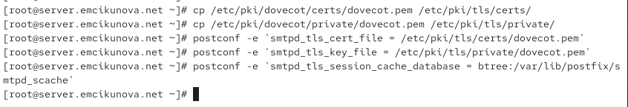
Рисунок 12: Настройка TLS в Postfix
В файле /etc/postfix/master.cf возвращаю стандартную конфигурацию SMTP на порту 25 и настраиваю службу submission на порту 587:
smtp inet n - n - - smtpd
submission inet n - n - - smtpd
-o smtpd_tls_security_level=encrypt
-o smtpd_sasl_auth_enable=yes
-o smtpd_recipient_restrictions=reject_non_fqdn_recipient,reject_unknown_recipient_domain,permit_sasl_authenticated,reject
Для службы submission включаю обязательное TLS-шифрование и SASL-аутентификацию (см. рис. Рисунок 13).
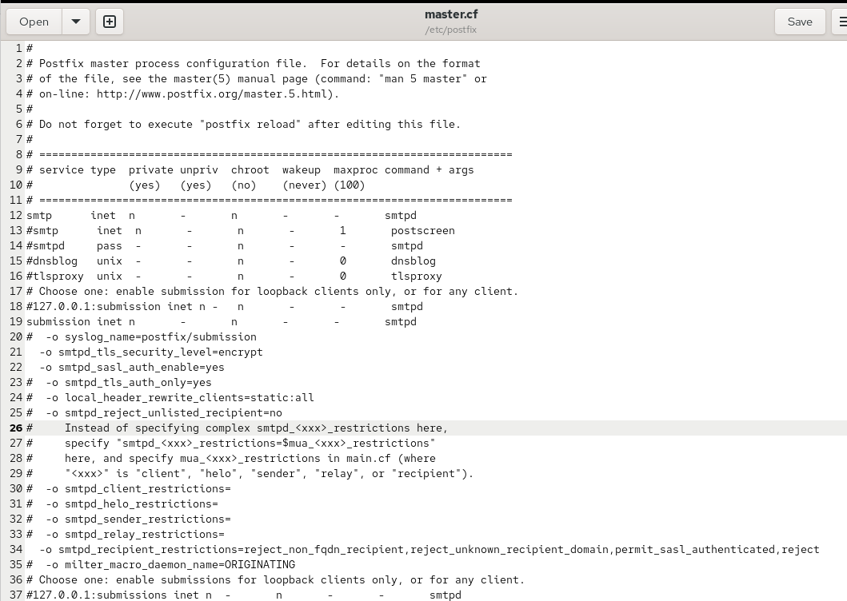
Рисунок 13: Настройка SMTP Submission
Разрешаю работу SMTP Submission в межсетевом экране и перезапускаю Postfix:
firewall-cmd --add-service=smtp-submission
firewall-cmd --add-service=smtp-submission --permanent
firewall-cmd --reload
systemctl restart postfix
Настройки применяются успешно (см. рис. Рисунок 14).
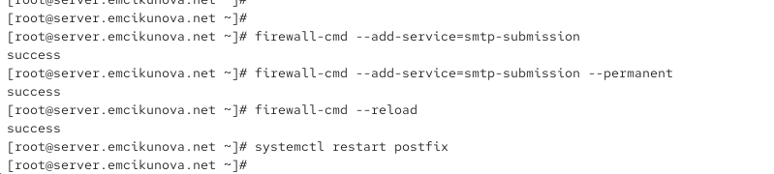
Рисунок 14: Настройка межсетевого экрана
На клиенте проверяю защищённое соединение:
openssl s_client -starttls smtp -crlf -connect server.emcikunova.net:587
После подключения выполняю:
EHLO test
AUTH PLAIN <строка Base64>
Получаю ответ 235 2.7.0 Authentication successful. Предупреждение Verify return code: 18 связано с использованием самоподписанного сертификата Dovecot и не препятствует установлению соединения (см. рис. Рисунок 15).
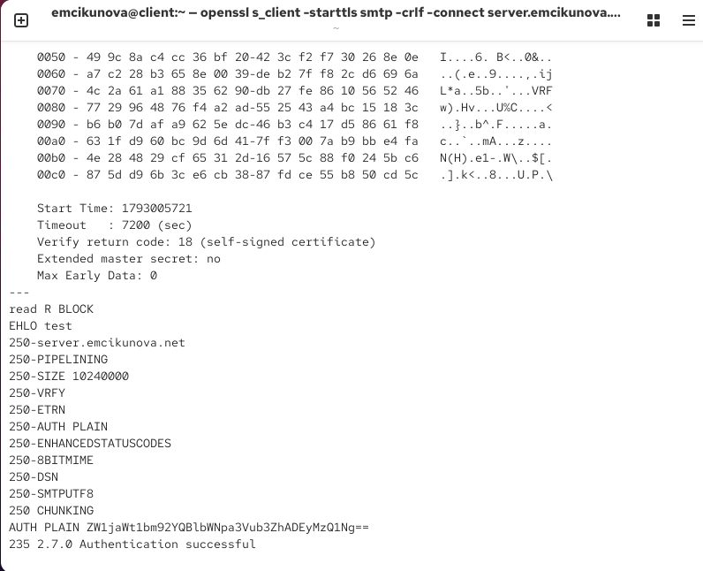
Рисунок 15: Проверка STARTTLS и аутентификации

2.4 Проверка работы почты через Evolution
На клиентской виртуальной машине открываю настройки Evolution и задаю параметры исходящей почты:
- SMTP-сервер — mail.emcikunova.net.
- Порт — 587.
- Шифрование — STARTTLS after connecting.
- Аутентификация — PLAIN.
- Имя пользователя — emcikunova.
Настройки учётной записи представлены на рисунке (см. рис. Рисунок 16).
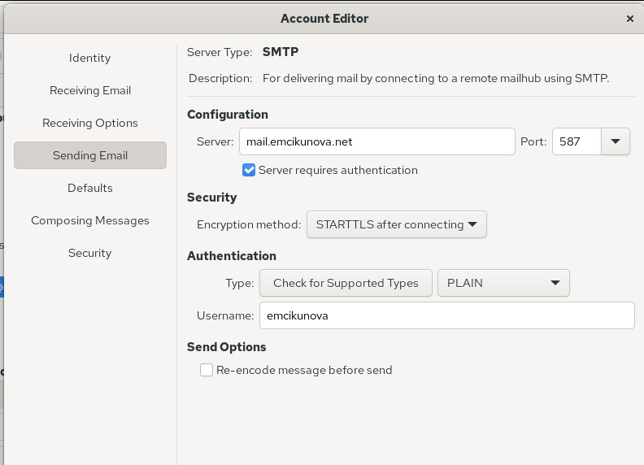
Рисунок 16: Настройка SMTP в Evolution
Отправляю тестовое письмо с темой test2. Сообщение появляется во входящих письмах, что подтверждает успешную отправку и доставку (см. рис. Рисунок 17).
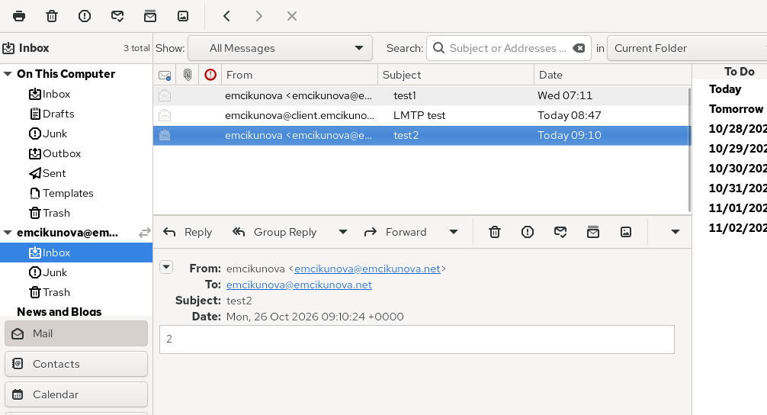
Рисунок 17: Проверка письма в Evolution
На сервере просматриваю журнал почтовой службы:
tail -f /var/log/maillog
Записи starttls=1, auth=1 и sasl_username=emcikunova подтверждают использование TLS и успешную аутентификацию. Сообщения saved mail to INBOX и status=sent свидетельствуют об успешной доставке.
Также наблюдаю предупреждение о недоступности базы btree для кэширования TLS-сессий, которое не помешало доставке сообщения (см. рис. Рисунок 18).
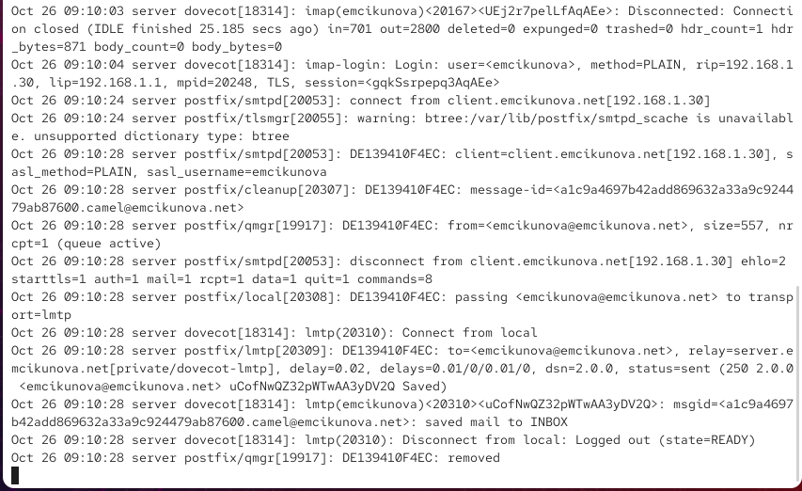
Рисунок 18: Проверка журналов SMTP и TLS
Дополнительно открываю почтовый ящик непосредственно на сервере:
MAIL=~/Maildir/ mail
В списке присутствует сообщение test2, отправленное через Evolution. Доставка почты работает корректно (см. рис. Рисунок 19).
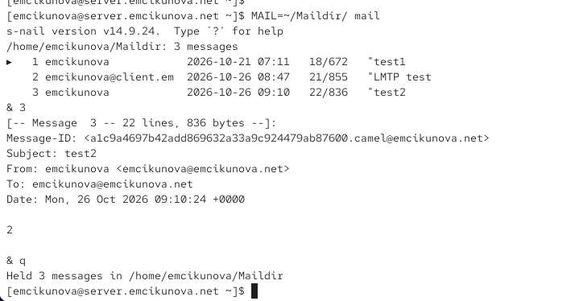
Рисунок 19: Проверка почтового ящика на сервере

2.5 Внесение изменений в настройки внутреннего окружения виртуальной машины
Для сохранения настроек копирую изменённые конфигурационные файлы Dovecot и Postfix в каталог /vagrant/provision/server/mail/ (см. рис. Рисунок 20).
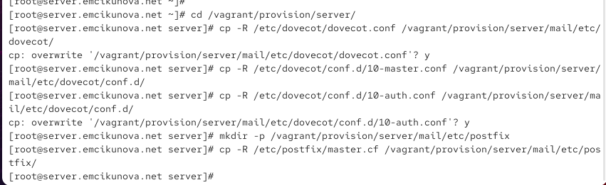
Рисунок 20: Сохранение конфигурационных файлов Dovecot и Postfix
Корректирую скрипт /vagrant/provision/server/mail.sh, добавляя расширенную настройку SMTP, SASL и TLS (см. рис. Рисунок 21). В скрипт /vagrant/provision/client/mail.sh добавляю установку Telnet (см. рис. Рисунок 22).
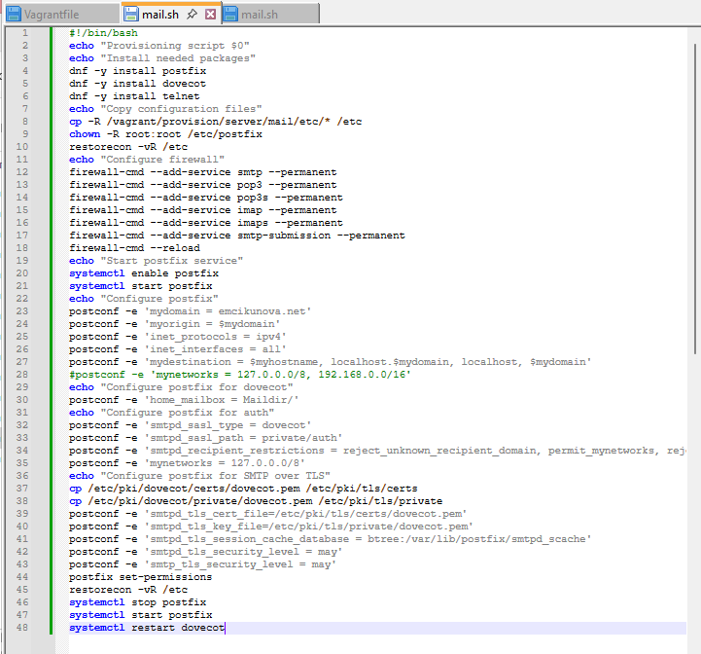
Рисунок 21: Изменение скрипта mail.sh на сервере

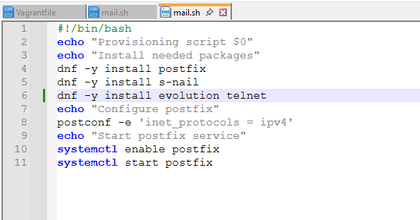
Рисунок 22: Изменение скрипта mail.sh на клиенте

3. Вывод
В ходе лабораторной работы настроена доставка почтовых сообщений через LMTP, реализована SASL-аутентификация и включена поддержка SMTP over TLS на порту 587. Проверена отправка и доставка писем через Telnet, OpenSSL и Evolution. Также обновлены скрипты Vagrant для сохранения конфигурации почтового сервера.

4. Контрольные вопросы
1. Приведите пример задания формата аутентификации пользователя в Dovecot в форме логина с указанием домена.
Для аутентификации пользователя с указанием домена в файле /etc/dovecot/conf.d/10-auth.conf можно задать параметр:
auth_username_format = %Lu
Параметр %Lu сохраняет полное имя пользователя вместе с доменом и преобразует его в нижний регистр.
Например, пользователь может проходить аутентификацию с логином emcikunova@emcikunova.net.
2. Какие функции выполняет почтовый Relay-сервер?
Почтовый Relay-сервер — это SMTP-сервер, предназначенный для промежуточной передачи электронной почты между почтовыми серверами.
Основные функции Relay-сервера:
- Приём почтовых сообщений от клиентов и других серверов.
- Пересылка сообщений на серверы получателей.
- Маршрутизация почты между различными доменами.
- Фильтрация спама и проверка сообщений.
- Временное хранение писем в очереди при недоступности сервера получателя.
Relay-сервер позволяет организовать централизованную отправку и пересылку электронной почты.
3. Какие угрозы безопасности могут возникнуть в случае настройки почтового сервера как Relay-сервера?
При неправильной настройке Relay-сервер может превратиться в открытый почтовый ретранслятор (Open Relay), позволяющий пересылать сообщения без авторизации.
Основные угрозы безопасности:
- Рассылка спама — злоумышленники могут использовать сервер для массовой отправки нежелательных сообщений.
- Фишинг — сервер может применяться для распространения мошеннических писем.
- Попадание IP-адреса в чёрные списки — другие почтовые серверы могут блокировать сообщения с данного адреса.
- Перегрузка сервера — массовые рассылки увеличивают нагрузку на процессор, сеть и дисковую подсистему.
- Распространение вредоносного ПО — через сервер могут пересылаться письма с вредоносными вложениями.
Для предотвращения угроз необходимо использовать SASL-аутентификацию, TLS-шифрование и ограничения ретрансляции в Postfix, например reject_unauth_destination.

5. Список литературы
- Red Hat. Deploying Mail Servers — руководство по развёртыванию и настройке почтовых серверов Postfix и Dovecot в Red Hat Enterprise Linux 9.
- Dovecot. Postfix and Dovecot LMTP — настройка протокола LMTP для доставки почтовых сообщений из Postfix в Dovecot через Unix-сокет.
- Dovecot. Core Settings — параметры конфигурации Dovecot, настройка формата имени пользователя и механизмов аутентификации.
- Postfix. SASL Authentication — официальное руководство по настройке SMTP-аутентификации SASL с использованием Dovecot.
- Postfix. TLS Support — настройка шифрования SMTP-соединений с использованием TLS, сертификатов и протокола STARTTLS.
- Postfix. Configuration Parameters — описание параметров Postfix, ограничений SMTP-ретрансляции и правил безопасности почтового сервера.
- HashiCorp. Vagrant Shell Provisioner — автоматизация установки пакетов, настройки служб и применения конфигурационных файлов с помощью shell-скриптов Vagrant.

